Penkes Teknis Distraksi di Puskesmas Babakan Sari

Maidartati¹
Universitas ARS ,
Dhestirati Endang Anggraeni²
Universitas ARS , erna@ars.ac.id
Asma Damayanti ³
Universitas ARS ,

Abstrak
Salah satu kewajiban Perguruan tinggi adalah Pengabdian Masyarakat (PengMas), maka Fakultas Ilmu Keperawatan Universitas BSI Bandung mengadakan PengMas di Puskesmas Babakan Sari yang bertujuan membantu meningkatkan derajat kesehatan masyarakat. Kegiatan yang dilakukan adalah konsultasi tentang teknik distraksi. PengMas dilakukan pada tanggal 10-12 Desember 2018. Pasien yang menjadi subjek pengmas adalah orangtua yang akan melakukan imunisasi pada anaknya yang datang berobat kepuskesmas. Pada saat pelaksanaan orang tua akan diberikan informasi mengenai teknik distraksi untuk mengurangi pengalaman medis negatif sehingga anak tidak mengalami fobia terhadap tindakan medis terlalu berlebihan. Jumlah pasien yang masuk selama tiga hari adalah 25 orang pasien. Sebagian besar pasien mengatakan sangat terbantu dengan kegiatan penkes. Setelah dilakukan PengMas, data kesehatan diserahkan kepada pihak Puskesmas Babakan Sari untuk dilakukan tindak lanjut dalam rangka meningkatkan kesehatan masyarakat.
Kata Kunci: pengabdian masyarakat, teknik distraksi

Pendahuluan
Imunisasi adalah cara pencegahan penyakit menular khususnya Penyakit Yang Dapat Di Cegah Dengan Immunisasi (PD3I) yang diberikan tidak hanya kepada anak sejak masih bayi hingga remaja, tetapi juga pada orang dewasa. Imunisasi merupakan salah satu investasi kesehatan yang paling cost-effective(murah), karena terbukti dapat mencegah dan mengurangi kejadian sakit, cacat dan kematian yang disebankan PD3I yang diperkirakan 2 hingga 3 juta kematian tiap tahunnya (Kemenkes RI, 2016). Pada hakekatnya kekebalan tubuh dapat dimiliki secara pasif maupun aktif, keduanya dapat diperoleh secara alami maupun buatan. Kekebalan pasif yang didapatkan secara alami adalah secara transplasental yaitu antibody diberikan ibu kandungnya secara pasif melalui plasenta pada janin yang di kandungnya. Kekebalan aktif alami didapatkan apabila anak terjangkit suatu penyakit yang berarti masuknya antigen yang akan merangsang tubuh anak membentuk antibody sendiri secara aktif dan menjadi kebal (Nina & Mega, 2013).

Cara kerja imunisasi yaitu dengan memberikan antigen bakteri atau virus tertentu yang sudah dilemahkan atau dimatikan dengan tujuan merangsang sistem imun tubuh untuk membentuk antibodi. Antibodi yang terbentuk setelah imunisasi berguna untuk menimbulkan atau meningkatkan kekebalan seseorang secara aktif sehingga dapat mencegah atau mengurangi akibat penularan PD3I tersebut. Setiap negara mempunyai program imunisasi yang berbeda, disesuaikan prioritas dan keadaan kesehatan di masing-masing negara. Di Indonesia, program imunisasi mewajibkan setiap bayi usia (1-11 bulan) mendapatkan imunisasi dasar lengkap seperti usia 0-7 hari (vaksin hepatitis B), usia 1 bulan (vaksin BCG dan Polio 1), usia 2 bulan (vaksin DPT-HB-HIB 1, OPV 2), Usia 3 bulan (vaksin DPT-HB-HIB 2, OVP3), usia 4 bulan (DPT-HB-HIB 3, OPV 4, usia 9 bulan vaksin Campak (Kemenkes RI, 2016).
Metode yang digunakan dengan menyuntikkan vaksin ke dalam tubuh anak, baik dengan cara intrakutan, subkutan, maupun intra muskuler, dilakukan saat pemberian sebagian besar dari imunisasi dasar, seperti BCG, hepatitis B, DPT, dan campak. Menurut Tadio A tahun 2008, Imunisasi erat kaitannya dengan jarum suntik yang dapat menimbulkan kecemasan, penghindaran bahkan dapat meyebabkan distres pada anak selama kunjungan ke pelayanan kesehatan untuk mendapatkan vaksin. Anak juga akan bereaksi lebih berat saat mendapatkan vaksinasi jika mereka memiliki pengalaman medis negatif sebelumnya dibandingkan dengan anak yang memiliki pengalaman yang sedikit negatif . Sebagai orang tua juga dapat merasakan tertekan, ketika anak mereka menerima imunisasi dan mungkin orang tua juga mengalami fobia terhadap jarum suntik yang pada akhirnya mengakibatkan penundaan atau penolakan terhadap pemberian vaksinasi (Tadio A, 2008).
Depkes RI, 2010 memperoleh data sebagian besar anak tidak mendapatkan imunisasi dasar secara lengkap sehingga anak dinyatakan drop out (DO) atau anak tidak lengkap imunisasinya. Di Indonesia tahun 2009, anak usia 12-23 bulan yang mendapatkan imunisasi dasar tidak lengkap yaitu 33,5% (Depkes RI, 2010). Berdasarkan kajian kementerian kesehatan mengenai Universal Child Immunization 2010 menemukan alasan terbanyak bayi mengalami drop out sebesar 13% ibu berespon berupa ketakutan akan efek samping imunisasi (Depkes RI, 2010).
Selain masalah imunisasi, ASI ekslusif juga merupakan hal yang penting pada ibu dan bayi. Menurut Behrman,et al.(2000) Air Susu Ibu (ASI) adalah makanan terbaik untuk bayi 0-6 bulan. Faktor pelindung dan nutrisi yang terkandung dalam ASI memastikan status gizi yang baik dan mengarah pada penurunan morbiditas dan mortalitas anak. Air Susu Ibu merupakan salah satu makanan yang terbaik untuk bayi, karena memiliki komposisi gizi yang paling lengkap untuk pertumbuhan dan perkembangan bayi .

Metode Pelaksanaan
Solusi Yang Ditawarkan
Berdasarkan permasalahan yang dihadapi oleh mitra seperti terungkap dalam bab sebelumnya, alternatif solusi yang dapat ditawarkan adalah Melakukan penyuluhan imunisasi dan teknik distraksi.
Mekanisme Pelaksanaan Kegiatan
Rencana realisasi kegiatan program ini sedianya telah dilakukan selama tiga hari sesuai dengan jadwal rencana kegiatan. Pelaksanaan kegiatan program pengabdian kepada masyarakat akan dilaksanakan oleh tim pelaksana dosen dan mahasiswa, serta partisipasi dari perawat UPT Puskesmas Babakan sari dan kader. Kualifikasi tim pelaksana kegiatan program ini adalah sebagai berikut:
Memiliki pengalaman dan mempunyai kemampuan dalam bidang kesehatan.
Rancangan mekanisme pelaksanaan kegiatan ini dilakukan dengan cara pemberian penyuluhan kesehatan selama 3 hari yang dilakukan dalam upaya meningkatkan pengetahuan mengenai teknik distraksi dan imunisasi di wilayah UPT Puskesmas Babakan sari.
Kelayakan Perguruan Tinggi
Kelayakan Anggota Pengusul
Setiap anggota yang melaksanakan kegiatan pelatihan ini memiliki tugas dan peran masing-masing sebagai pemateri. Setiap anggota juga diharuskan untuk memiliki ketrampilan atau latar belakang kesehatan sebagai bentuk tanggung jawab atas materi yang diberikan. Kegiatan ini akan dilakukan oleh beberapa orang dosen yang berasal dari Universitas BSI. Masing-masing anggota memiliki latar belakang yang sama, yaitu Ilmu Keperawatan, namun dengan spesialisasi yang berbeda. Dengan adanya keragaman spesialisasi yang dimiliki oleh tim pelaksana, diharapkan dapat memberikan penyuluhan yang maksimal dan dapat bermanfaat secara nyata bagi peserta pelatihan.

Kelayakan Mitra
Kegiatan Pengabdian Masyarakat di UPT Puskesmas Babakan Sari Tahun 2018 yang diselenggarakan oleh Universitas BSI telah dilaksanakan selama 3 hari yang dimulai tanggal 29-31 juli 2019

Nama Tim Pengusul
No. | NIP | Nama Dosen | Tugas
1 | 201309478 | Maidartati | Ketua Pelaksana Penyuluhan Kesehatan tek nik distraksi
2 | 201908002 | Dhestirati Endang Anggraeni | Pemateri Penyuluhan teknik distraksi
3 | 201902011 | Asma Damayanti | Pemateri Penyuluhan Imunisasi
4 |  | Annisatull Fauzyah, | Seksi Dokumentasi
5 |  | Eva Siti Aminah | Seksi Perlengkapan
6 |  | Rika Purnama Sari | Seksi Perlengkapan

Hasil dan Luaran Yang Dicapai
Pengabdian ini dilaksanakan selama 3 (tiga) hari, banyak sekali ilmu pengetahuan yang didapat baik untuk Dosen Universitas BSI yang melaksanakan Pengabdian Masyarakat ataupun untuk para peserta Pengabdian Masyarakat. Hal tersebut tertuang dari beberapa hasil dan luaran yang dicapai, diantaranya:
Diharapkan pada Pengabdian Masyarakat berikutnya dapat banyak hasil dan luaran yang lebih baik dan bermanfaat baik untuk pasien dan keluarga di Wilayah Binaan Puskesmas Babakan sari dan Dosen Universitas BSI.
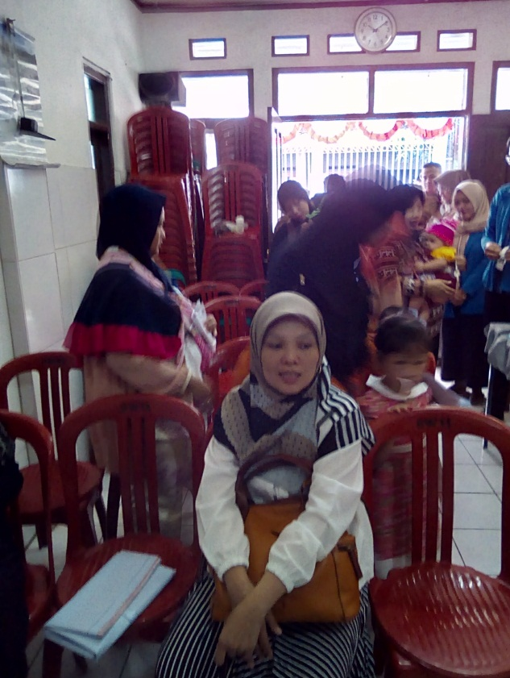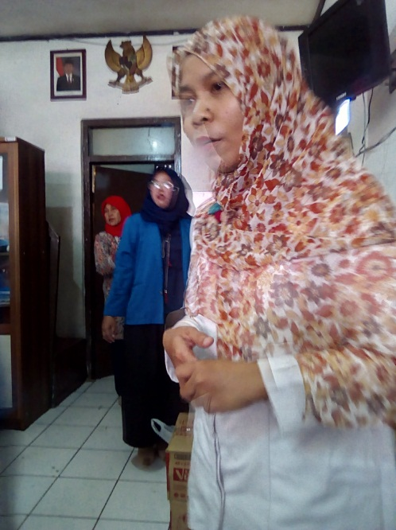
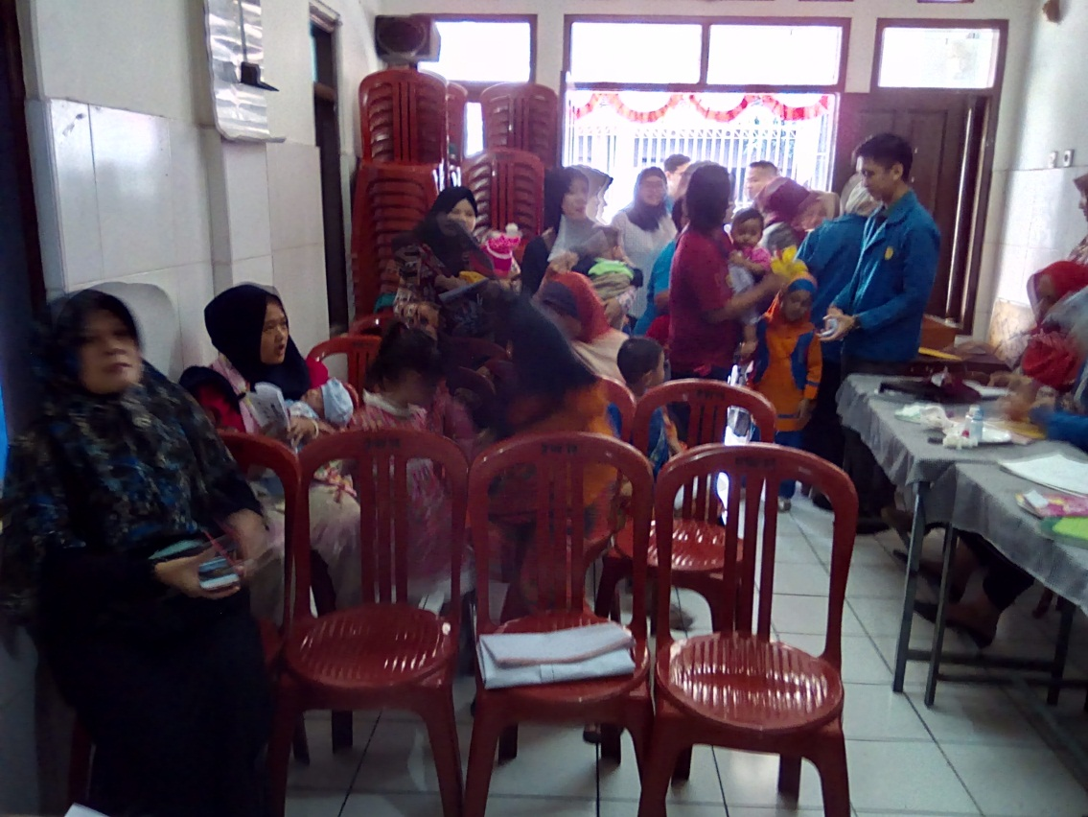
Simpulan dan Saran
Pengabdian Masyarakat yang dilakukan oleh Dosen Universitas BSI pada prinsipnya berjalan lancar. Berikut beberapa simpulan yang didapat selama melaksankan Pengabdian Masyarakat di wilayah Binaan Puskesmas Babakan Sari Ibu di wilayah Binaan Puskesmas Babakan Sari jadi mengetahui tentang imunisasi dan teknik distraksi. Pentingnya dilakukan penyuluhan dalam mencegah serta menambah pengetahuan Pasien dan keluarganya mengenai pencegahan dan pengobatan Imunisasi dan teknik distraksi, Masyarakat bukannya malas namun tidak pernah terpapar mengenai Penyuluhan Imunisasi dan teknik distraksi sehingga mereka berkomitmen untuk menjalankan protokol kebersihan dan senantiasa menjaga sanitasi lingkungan sekitar tempat tinggal

Disamping simpulan, disampaikan pula beberapa saran yang perlu diperhatikan kedepan dalam rangka pengambangan dari program Pengabdian Kepada Masyarakat, diantaranya:
- Dibuat Penyuluhan imunisasi dan teknik distraksi secara berkala.

Daftar Pustaka
Behrman., Kliegman. & Arvin. (2000). Nelson Ilmu Kesehatan Anak( edisi: 15, vol 2). Jakarta : EGC.
Kementerian Kesehatan RI.,(2016). Situasi dan analisis imunisasi. Jakarta Kementerian RI.
Nina ,S. & Mega,R (2013). Imunisasi Untuk Anak. Yogyakarta: Nuha Medika
Tadio, A. (2008). The Hidden Cost of immunization. Canada : Univercity of Toronto

